|  |  |
| --- | --- |
|  | UNIVERSIDAD MARIANO GALVEZ DE GUATEMALA  CENTRO UNIVERSITARIO DE JALAPA FACULTAD DE INGENIERIA |

|  |  |
| --- | --- |
| **Alumno/a: Esvin Giovanni González de la Cruz** | **Carné: 0907-22-12653** |

|  |  |  |  |  |  |
| --- | --- | --- | --- | --- | --- |
| **Asignatura:** | Algebra Lineal | **Código:** | 0907-007 | **Semestre:** | Segundo |
| **Ciclo:** | Segundo | | | **Tarea 12** | |
| **Catedrático:** | Ing. M.A. Samuel de Jesús García | | |

**CONJUNTOS GENERADORES DE POLINOMIOS DE UN ESPACIO VECTORIAL**

**Videos de referencia:** <https://www.youtube.com/watch?v=9UfJeBIx1oM&list=PLjOW4011GRu_W3UVYqVhLmCFt2mKgehg1&index=1>

1. Determinar si el conjunto de vectores L={V1, V2, V3} generan el espacio vectorial P2

v1 = 1 - x v2 = 3 – x2 v3 = x

Es decir: P2: 1 – x, 3 – x2, x

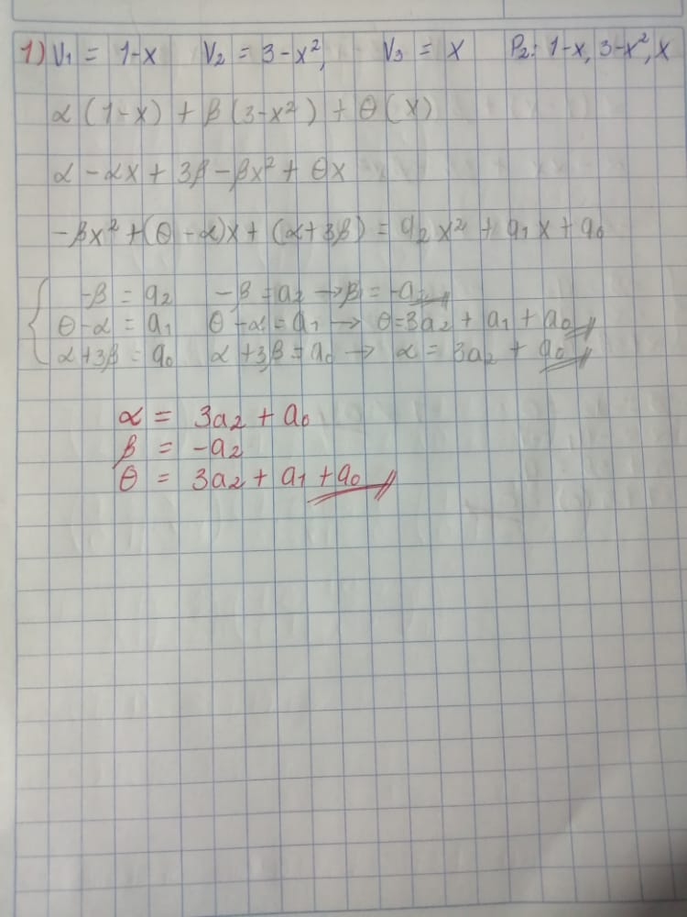

1. Determinar si el conjunto de vectores L={V1, V2} generan el espacio vectorial P2

v1 = 1 - x v2 = 3 – x2

Es decir: P2: 1 – x, 3 – x2

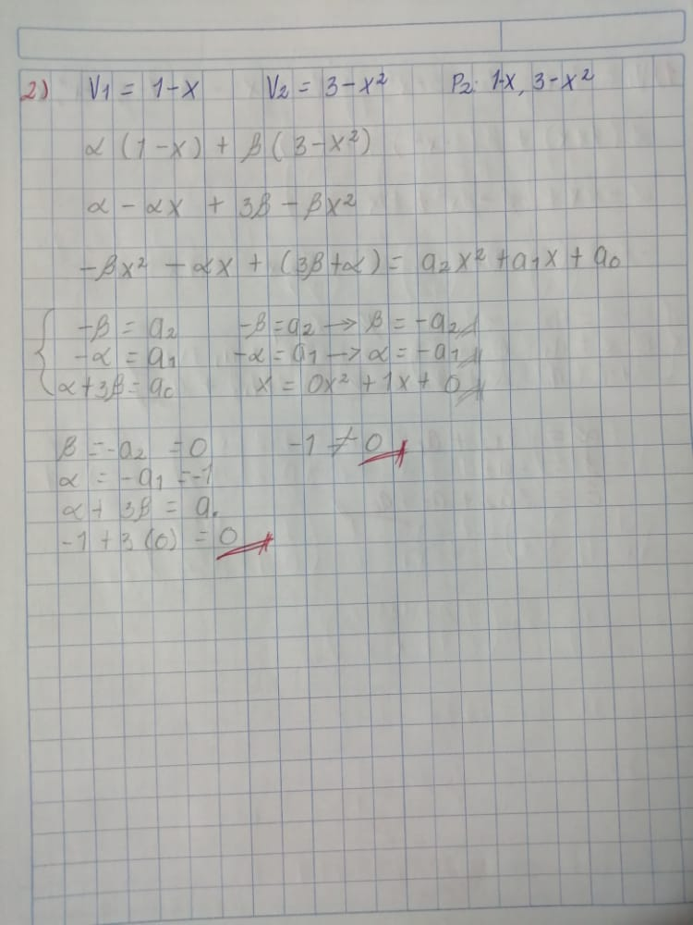

1. Determinar si el conjunto de vectores L={V1, V2, V3} generan el espacio vectorial P2

v1 = x2 + 1 v2 = x2 – 1 v3 = x + 6

Es decir: P2: x2 + 1, x2 – 1, x + 6

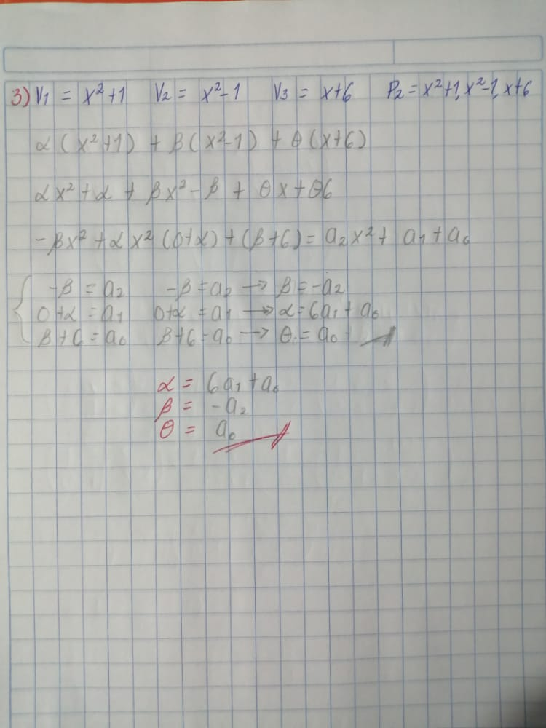

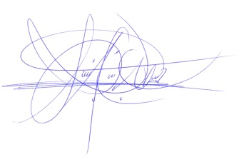**NOTA**: Todo conjunto de vectores que generan un espacio vectorial Rn, entonces ese conjunto de vectores es base del espacio vectorial Rn, de lo contrario ese conjunto de vectores no son base del espacio vectorial Rn.

._______________________________________

Ing. M.A. Samuel de Jesús García

Docente de Algebra Lineal